INSTRUCCIONES GENERALES PROYECTO ARTICULADO “CHALLENGE DE LA CIVILIZACION AZTECA”
Insumos y/o materiales:

- Textos de estudio del estudiante
- Computadores y/o teléfono celular.
- Cuadernos de asignaturas.
Descripción: Durante el mes de noviembre trabajaremos un entretenido proyecto llamado “El Challenge de la civilización azteca” que consiste en realizar desafíos que enviarán tus profesores. Estos desafíos incluyen contenidos de las distintas asignaturas las cuales se complementan entre sí teniendo como hilo conductor una de las grandes civilizaciones mesoamericanas, es decir, la cultura azteca.
¿Cómo serán estos desafíos? Al inicio del proyecto, los profesores de cada asignatura enviarán un video con la explicación del desafío que debes cumplir. Estos desafíos serán desarrollados en cada clase online con el docente.

Es importante resaltar, que las clases online serán los mismos días y horarios del proyecto de octubre para cada curso.

Ante cualquier duda o consulta, se adjunta información de contacto de cada docente:
PROFESORA | CURSO | CORREO ELÉCTRONICO | NÚMERO DE TELÉFONO
Águeda Aguilera | 4°A | aaguilera@liceomixto.cl | +56985134220
Cecilia Tapia | 4°B | ctapiav@liceomixto.cl | +56952009607
Jocelyn López | 4°C | jlopez@liceomixto.cl | +56983435208
Jessica Vera | 4°D | jveraf@liceomixto.cl
Lisaura Durán  (Inglés) | 4° A-B-C-D | lduran@liceomixto.cl | +56934466371
Fernando Krauss  (Educación Física) | 4° A-B-C-D | fkrauss@liceomixto.cl | +56989993455

ACTIVIDADES PROPUESTAS PARA LAS CLASES ONLINE
HISTORIA
Desafío: Identificar el gran poder del gobernante Tenochtitlán y la jerarquía social azteca.
Actividad 1: Los estudiantes deben crear un esquema que permita representar la organización política azteca. Considerar para esto, el lugar del Tlatoani y la jerarquía de los distintos cargos o representantes del orden político. (páginas 150 y 151)
Actividad 2: Los estudiantes deben identificar y nombrar los distintos grupos sociales aztecas. (páginas 152-153) Describiendo el rol que cumplía cada grupo en la sociedad azteca (pirámide social).
LENGUAJE:
Esta actividad consiste en escribir un artículo informativo sobre “El desarrollo cultural Azteca” (ver anexo de Lenguaje). Para ello, debes investigar en distintas fuentes sobre descubrimientos e inventos realizados por esta cultura, en las áreas de:
- Arquitectura
- Matemática y Astronomía
- Arte
- Escritura
- Medicina
- Religión

MATEMÁTICA:
Desafío: Los alumnos conocerán sobre" La economía Azteca"; a partir de problemas matemáticos de este tema, conocerán las unidades estandarizadas de medidas (m, cm).
Actividad 1: los alumnos conocen las unidades estandarizadas de medidas en el contexto de resolución de problemas de la economía Azteca.
Desafío 2: Los alumnos reconocen las unidades estandarizadas de medidas, y realizan transformaciones entre estas unidades en el contexto de la resolución de problemas de la economía Azteca.
Actividad 2: Los alumnos realizan transformaciones entre el metro y el centímetro y viceversa.

EDUCACIÓN FÍSICA
Desafío: Meta: conocer qué tipo de actividad física realizaban los aztecas y características de esta.
Deberás investigar acerca de la actividad física que realizaban los aztecas en su vida cotidiana (etapa de niñez) como también en su vida militar (adolescencia y adultez). Y qué tipo de preparación se le daba. (Esto se explicará en la primera clase).
Además, indicar que actividades son las que se asemejan a las que se realizan hoy según la pirámide de la actividad física mostrada en el anexo.
INGLÉS
Durante este mes trabajaremos el tiempo y espacio donde habitaron los aztecas, es decir, su ubicación geográfica. Es importante conocer parte de la historia del continente americano, en particular la de una civilización que se nutrió de la cultura de otros pueblos y dominó un extenso territorio en Mesoamérica.
Actividades: Durante la primera y tercera semana de clase aprenderemos que en sus inicios los aztecas, también conocidos como mexicas, fueron un pueblo nómade que habitó cerca de frontera norte de Mesoamérica, lugar desde el cual emigraron hacia el sur para asentarse a orillas del lago Texcoco, donde fundaron Tenochtitlan y trabajaremos unas oraciones en inglés en cuanto a ello
CIENCIAS NATURALES
Desafío: Los alumnos conocerán la vida cotidiana de los Aztecas, a través de la ciencia.
Actividad 1: Dibujar 2 objetos de la Civilización Azteca que tengan masa y volumen. Actividad 2: Realizar experimento de la página 148 del texto del estudiante.
Actividad 3: Describir la actividad de la página 125 del texto del estudiante.

ANEXOS
- LENGUAJE
El desafío consiste en escribir un artículo informativo sobre “El desarrollo cultura Azteca”. Para ello, debes investigar en distintas fuentes sobre descubrimientos e inventos realizados por esta cultura, en las áreas de:
- arquitectura
- matemática y astronomía
- arte
- escritura
- medicina
- religión
Puedes apoyarte en las páginas 158, 159 y 160 del texto de historia del estudiante. Es importante considerar que no debes escribir lo mismo que el libro, sino complementar o mejorar la información con otra que tú investigues. Para recordar cuál es la estructura y características del artículo informativo, apóyate en las páginas 77 y 80 del texto del estudiante de lenguaje. Debes utilizar esta estructura en tu producción escrita.
Escribir y revisar con preguntas
Una vez que terminas la primera versión, lee tu texto considerando las siguientes preguntas:
¿Qué información necesito incluir para que los lectores entiendan todo lo que escribí?
¿Qué detalles puedo agregar para describir mejor?
¿Qué palabras puedo cambiar o incorporar para que el vocabulario del texto sea variado y preciso?
¿Cómo puedo asegurar que el lenguaje que usé haga que el relato sea entretenido y comprensible?
Agrega y mejora los aspectos del texto que así lo requieren, cambia términos o expresiones generales por palabras más precisas y reemplaza las palabras repetidas por sinónimos.
Revisión
Debes pedir sugerencias para mejorar la escritura. Esto significa que debes solicitarle a un adulto de tu familia que revise la primera escritura de tu artículo informativo. En la revisión se deben subrayar las oraciones que no se entienden con un color. Luego, devuelven el texto al autor y piden que les aclare lo que no comprendieron oralmente. A raíz de esta conversación, se corrige la escritura de la oración (redacción, ortografía, conectores, etc.). Puedes apoyarte en la página 82 del texto del estudiante de lenguaje, ahí hay un ejemplo de cómo revisar un texto.
Editar para publicar
Debes escribir nuevamente el texto corregido, esta vez sin errores de redacción ni ortografía. Puedes agregar imágenes que complementen la información recopilada.
- MATEMÁTICA:
Desafío 1:
Los alumnos conocerán sobre" La economía Azteca”; a partir de problemas matemáticos de este tema, conocerán las unidades estandarizadas de medidas (m, cm).
Actividad 1: los alumnos conocen las unidades estandarizadas de medidas en el contexto de resolución de problemas de la economía Azteca.
Tarea A: Deciden la unidad de medición que se usará, como:
a) las huellas en el lodo que dejaron los mayas cuando lo extraían para usarlo de abono.
b) el perímetro de las chinampas Aztecas (islas de cultivo)
Tarea B: Miden en cm distancias en planos y convierten la medida tomada en la longitud real; por ejemplo: las chinampas de frijoles, calabaza y tomate (escala: 1 cm corresponde a 1m) (COLOCAR IMAGENES)

Desafío 2:
Los alumnos reconocen las unidades estandarizadas de medidas, y realizan transformaciones entre estas unidades en el contexto de la resolución de problemas de la economía Azteca.

Actividad 2: Los alumnos realizan transformaciones entre el metro y el centímetro y viceversa.

Tarea A: Miden los lados de figuras 2D conocidas y calculan el perímetro.
Miden el perímetro de las chinampas Aztecas.

Tarea B: Resuelven el siguiente problema:
Un artesano Azteca quiere apilar todas las placas de oro que han elaborado en un solo montón. Tiene 36 placas. Cada placa tiene un alto de 2 cm. ¿Cuál es el alto de esta pila de placas de oro
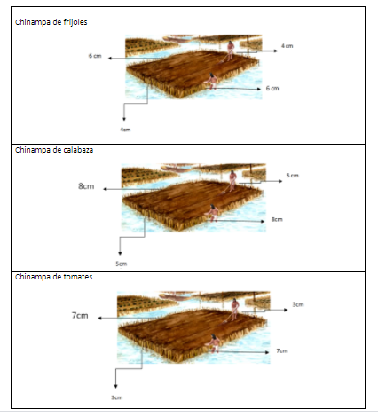
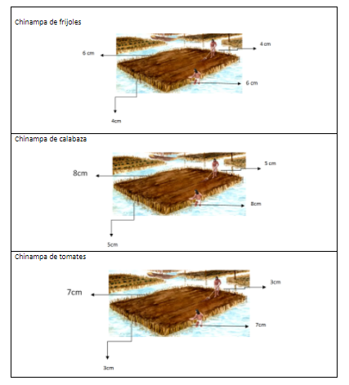

- EDUCACIÓN FÍSICA
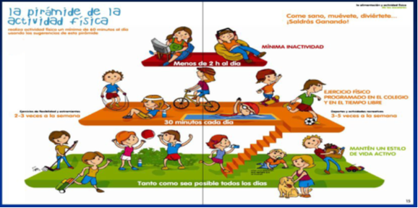

- INGLÉS TABLAS DE PRONUNCIACIÓN

Primera semana de clase
Inglés | Pronunciación | Español
They were called Mexicas, too. | Dei wer cold Mexicas, tu. | Ellos eran llamados Mexicas también.
They had their own beliefs. | Dei jad deir aun bilifs. | Ellos tenían sus propias creencias.
Its economy was based on trade and agriculture. | Its economy uos beisd on treid end egricolchor. | Su economía se basaba en el comercio y la agricultura.

Segunda semana de clase
Inglés | Pronunciación | Español
The Aztecs were located in México. | De azteks wer lokeirid in México. | Los Aztecas se ubicaban en México.
They originated in the year 1325(thirteen- twenty-five) and lasted until 1521(fifteen – twenty-one). | Dey oriyineirid in de yiar tirtin – tuenty faif end lasted antil fiftin – tuenty uan. | Ellos se originaron en el año 1325 y duraron hasta el 1521.
The power of this civilization is extended until the arrival of the Spanish people. | De pawer of dis civilaizeichon is extendid antil de arraivol of de spanish pipol. | El poder de esta civilización se extiende hasta la llegada de los españoles.

- CIENCIAS
Los alumnos conocerán la vida cotidiana de los Aztecas, a través de la ciencia.
Se les explicará el concepto de:
Masa: Es la cantidad de materia que tiene un cuerpo. Los objetos pueden tener igual o distintas masas dependiendo de cuanta materia poseen.
Volumen: El volumen es el espacio ocupado por la materia.
Todos los objetos ocupan espacio, es decir tienen volumen. Los gases tienen volumen, aunque no se vea que ocupen espacio.
Temperatura: El termómetro es el instrumento para medir la temperatura de un objeto y de la temperatura se mide en grados Celsius. Para medir la temperatura de un líquido es importante mantener el bulbo del termómetro dentro del líquido mientras se lee la temperatura en la sección graduada.
*Conocen los estados de la materia (Sólido, Líquido y Gaseoso)
No toda la materia tiene forma definida. Algunos objetos como sólido tienen forma definida ya que mantienen su forma aun cuando se los cambie de recipiente. Los líquidos y los gases no tienen forma definida ya que toman forma del recipiente que los contiene.
Los alumnos se podrán apoyar de su texto de estudio en las páginas 122 a la 149 y además con los videos anexos que se envían a través del correo del curso y de los WhatsApp de los apoderados.

CALENDARIO DE ACTIVIDADES MES DE NOVIEMBRE
PRIMERA SEMANA | LUNES 2/11 | MARTES 3/11 | MIÉRCOLES 4/11 | JUEVES 5/11
4TO A | Lenguaje. Clase 1: Escribir un artículo informativo sobre “El desarrollo cultura Azteca”  Inglés. Clase 1: Trabajaremos oraciones en inglés destacando algunas características importantes de la cultura azteca. | Matemática. Clase 1: Conocer las unidades estandarizadas de medidas en el contexto de resolución de problemas de la economía Azteca.  Artes visuales. Clase 1: Elaborar y seleccionar materiales para representar la pirámide social  azteca y un esquema su organización política. | Cs. Naturales. Clase Dibujar 2 objetos de la Civilización Azteca que tengan masa y volumen.  Educ. Física. Clase 1: Qué tipo de preparación se les daba a los aztecas en cuanto a su actividad física. | Historia y Geografía. Clase 1: Los estudiantes deben crear un esquema que permita representar la organización política azteca.  Tecnología. Clase 1: Planificar un objeto tecnológico. Planifican su proyecto chinampa azteca.
4TO B | Cs. Naturales. Clase 1: Dibujar 2 objetos de la Civilización Azteca que tengan masa y volumen.  Educ. Física. Clase 1: Qué tipo de preparación se les daba a los aztecas en cuanto a su actividad física. | Lenguaje. Clase 1: Escribir un artículo informativo sobre “El desarrollo cultura Azteca”  Inglés. Clase 1: Trabajaremos oraciones en inglés destacando algunas características importantes de la cultura azteca. | Historia y Geografía. Clase 1: Los estudiantes deben crear un esquema que permita representar la organización política azteca.  Artes Visuales. Clase 1: Elaborar y seleccionar materiales para representar la pirámide social  azteca y un esquema su organización política. | Tecnología. Clase 1: Planificar un objeto tecnológico. Planifican su proyecto chinampa azteca.  Matemática. Clase 1: Conocer las unidades estandarizadas de medidas en el contexto de resolución de problemas de la economía Azteca.
4TO C | Inglés. Clase 1: Trabajaremos oraciones en inglés destacando algunas características importantes de la cultura azteca.  Lenguaje. Clase 1: Escribir un artículo informativo sobre “El desarrollo cultura Azteca” | Cs. Naturales. Clase 1: Dibujar 2 objetos de la Civilización Azteca que tengan masa y volumen.  Educ. Física. Clase 1: Qué tipo de preparación se les daba a los aztecas en cuanto a su actividad física. | Matemática. Clase 1: Conocer las unidades estandarizadas de medidas en el contexto de resolución de problemas de la economía Azteca.  Tecnología. Clase 1: Planificar un objeto tecnológico. Planifican su proyecto chinampa azteca. | Historia y Geografía. Clase 1: Los estudiantes deben crear un esquema que permita representar la organización política azteca.  Artes Visuales. Clase 1: Elaborar y seleccionar materiales para representar la pirámide social  azteca y un esquema su organización política.
4TO D | Lenguaje. Clase 1: Escribir un artículo informativo sobre “El desarrollo cultura Azteca”  Inglés. Clase 1: Trabajaremos oraciones en inglés destacando algunas características importantes de la cultura azteca. | Cs. Naturales. Clase 1: Dibujar 2 objetos de la Civilización Azteca que tengan masa y volumen.  Educ. Física. Clase 1: Qué tipo de preparación se les daba a los aztecas en cuanto a su actividad física. | Historia y Geografía. Clase 1: Los estudiantes deben crear un esquema que permita representar la organización política azteca.  Artes Visuales. Clase 1: Elaborar y seleccionar materiales para representar la pirámide social  azteca y un esquema su organización política. | Matemática. Clase 1: Conocer las unidades estandarizadas de medidas en el contexto de resolución de problemas de la economía Azteca.  Tecnología. Clase 1: Planificar un objeto tecnológico. Planifican su proyecto chinampa azteca.
SEGUNDA SEMANA | LUNES 9/11 | MARTES 10/11 | MIÉRCOLES 11/11 | JUEVES 12/11
DURANTE ESTA SEGUNDA SEMANA, NO SE REALIZARÁN CLASES ONLINE, LOS ESTUDIANTES DEBERAN REALIZAR LAS ACTIVIDADES PLANTEADAS EN EL PROYECTO. EN TANTO, LOS DOCENTES PODRAN RESOLVER LAS DUDAS QUE PRESENTEN LOS ESTUDIANTES.
TERCERA SEMANA | LUNES 16/11 | MARTES 17/11 | MIÉRCOLES 18/11 | JUEVES 19/11
4TO A | Lenguaje. Clase 2: Escribir nuevamente el texto corregido, esta vez sin errores de redacción ni ortografía.  Inglés. Clase 2: Trabajaremos oraciones en inglés referentes al tiempo y espacio donde habitaron los aztecas. | Matemática. Clase 2: Reconocer las unidades estandarizadas de medidas.  Artes visuales. Clase 2: Elaborar y seleccionar materiales para representar la pirámide social  azteca y un esquema su organización política. | Cs. Naturales. Clase 2: Realizar experimento de la página 148 del texto del estudiante. Describir la actividad de la página 125 del texto del estudiante.  Educ. Física. Clase 2: Indicar qué actividades son las que se asemejan a las que se realizan hoy según la pirámide de la actividad física mostrada en el anexo. | Historia y Geografía. Clase 2: Los estudiantes deben identificar y nombrar los distintos grupos sociales aztecas.  Tecnología. Clase 2: Crear un objeto tecnológico.  Crean su proyecto chinampa azteca.
4TO B | Cs. Naturales. Clase 2: Realizar experimento de la página 148 del texto del estudiante. Describir la actividad de la página 125 del texto del estudiante.  Educ. Física. Clase 2: Indicar que actividades son las que se asemejan a las que se realizan hoy según la pirámide de la actividad física mostrada en el anexo. | Lenguaje. Clase 2: Escribir nuevamente el texto corregido, esta vez sin errores de redacción ni ortografía.  Inglés. Clase 2: Trabajaremos oraciones en inglés referentes al tiempo y espacio donde habitaron los aztecas. | Historia y Geografía. Clase 2: Los estudiantes deben identificar y nombrar los distintos grupos sociales aztecas.  Artes visuales. Clase 2: Elaborar y seleccionar materiales para representar la pirámide social  azteca y un esquema su organización política. | Tecnología. Clase 2: Crear un objeto tecnológico.  Crean su proyecto chinampa azteca.  Matemática. Clase 2: Reconocer las unidades estandarizadas de medidas.
4TO C | Inglés. Clase 2: Trabajaremos oraciones en inglés referentes al tiempo y espacio donde habitaron los aztecas.  Lenguaje. Clase 2: Escribir nuevamente el texto corregido, esta vez sin errores de redacción ni ortografía. | Cs. Naturales. Clase 2: Realizar experimento de la página 148 del texto del estudiante. Describir la actividad de la página 125 del texto del estudiante.  Educ. Física. Clase 2: Indicar que actividades son las que se asemejan a las que se realizan hoy según la pirámide de la actividad física mostrada en el anexo. | Matemática. Clase 2: Reconocer las unidades estandarizadas de medidas.  Tecnología. Clase 2: Crear un objeto tecnológico.  Crean su proyecto chinampa azteca. | Historia y Geografía. Clase 2: Los estudiantes deben identificar y nombrar los distintos grupos sociales aztecas.  Artes visuales. Clase 2: Elaborar y seleccionar materiales para representar la pirámide social  azteca y un esquema su organización política.
4TO D | Lenguaje. Clase 2: Escribir nuevamente el texto corregido, esta vez sin errores de redacción ni ortografía.  Inglés. Clase 2: Trabajaremos oraciones en inglés referentes al tiempo y espacio donde habitaron los aztecas. | Cs. Naturales. Clase 2: Realizar experimento de la página 148 del texto del estudiante. Describir la actividad de la página 125 del texto del estudiante.  Educ. Física. Clase 2: Indicar que actividades son las que se asemejan a las que se realizan hoy según la pirámide de la actividad física mostrada en el anexo. | Historia y Geografía. Clase 2: Los estudiantes deben identificar y nombrar los distintos grupos sociales aztecas.  Artes visuales. Clase 2: Elaborar y seleccionar materiales para representar la pirámide social  azteca y un esquema su organización política. | Matemática. Clase 2: Reconocer las unidades estandarizadas de medidas.  Tecnología. Clase 2: Crear un objeto tecnológico.  Crean su proyecto chinampa azteca.
CUARTA SEMANA | LUNES 23/11 | MARTES 24/11 | MIERCOLES 25/11 | JUEVES 26/11
DURANTE ESTA CUARTA SEMANA LOS ESTUDIANTES DEBEN RENDIR UNA PRUEBA INTEGRAL QUE CONTEMPLA TODOS LOS OBJETIVOS TRABAJADOS EN EL PROYECTO. ESTA SERÁ RENDIDA EN LA PLATAFORMA APRENDO LIBRE A CARGO DE CADA DOCENTE JEFE.

PAUTA DE AUTOEVALUACIÓN
PROYECTO ARTICULADO “Challenge, LA CIVILIZACIÓN AZTECA”
CUARTO BÁSICO
NOMBRE: _______________________________________ CURSO: ______________
Objetivo: Evidenciar el logro de los objetivos en cada asignatura, a través del proyecto “LA CIVILIZACIÓN AZTECA”
Asignatura | Indicador |  |  |  |  |  | SI | NO | A VECES
Lenguaje | Escribiste hechos que se relacionan unos con otros y siguen un orden lógico.
Inglés | LISTENING.
 | Identificaste palabras y expresiones relacionadas con La civilización Maya.
 | Demostraste comprensión general de lo escuchado respondiendo correctamente a las actividades.
 | SPEAKING
 | Leíste en voz alta, esforzándote por hacerlo con fluidez.
 | Repetiste y grabaste tus audios con fluidez.
Matemáticas | Elegiste la unidad adecuada para medir la longitud de objetos y realizaste transformaciones entre estas unidades en el contexto de resolución de problemas de la economía Azteca.
Historia | Identificaste y nombraste los distintos grupos sociales aztecas
Ciencias | Predijiste el valor de la masa de un mismo material en los estados físicos: sólido, líquido y gaseoso.
Tecnología | Desarrollaste tu creatividad, experimentando e imaginando en la creación y diseño de tecnologías innovadoras sobre la cultura Azteca.
Educación Física | Investigaste sobre la actividad física que realizaban los aztecas en su vida cotidiana (niñez)e indicaste que actividades son las que se asemejan a las de hoy en día.
Artes | Elaboraste un esquema representando la organización política de los aztecas.
Puntaje total |  |  |  | Puntaje obtenido |  | Nota
Para realizar la Autoevaluación deberás realizarla con apoyo de tu familia y con toda honestidad, responsabilidad y objetividad.

Escuela para padres
Apoyar las buenas acciones de los hijos.

Curso:____________________. Profesor jefe:______________________________________________.

Objetivo: Proporcionar a padres y apoderados herramientas para reforzar las buenas actitudes de los hijos/as.

Refuerzo positivo
El refuerzo positivo o estímulo es una buena estrategia para la educación de los niños, tanto en la escuela como en el hogar.
El objetivo prioritario de usar refuerzos positivos es fomentar aquellas actitudes y conductas que es importante que el niño desarrolle para su vida. Consiste en brindar al niño/a una respuesta agradable, estimulante, cada vez que manifieste un comportamiento adecuado. Por ejemplo, la mamá o el papá le ofrecerán un halago y un gran beso después de que haya puesto en orden su dormitorio. Este “premio” le provocará sentimientos de satisfacción y fortalecerá su autoestima.
La vida en la familia es la primera escuela de aprendizaje de las emociones. En el entorno familiar, el niño aprende cómo sentirse consigo mismo, también cómo reaccionar y qué reacciones provocan en los demás sus comportamientos. Los niños/as aprende directamente de lo que los padres hacen o dicen, de cómo actúan frente a lo que él o sus hermanos hacen. En este sentido, la coherencia de los padres y la continuidad en el propósito de atender a la educación de su hijo es un factor primordial.
Cómo implementar la estrategia de los refuerzos positivos en casa
Se trata de construir un hogar en que se valoren los logros y el respeto por los sentimientos de los demás. Un espacio en el que se busque la paz y la armonía es el entorno adecuado para la educación de los niños, este ambiente favorecerá el diálogo y el refuerzo positivo será efectivo.
Cuando el niño/a esté tranquilo la mamá o el papá se sentarán con él/ella asegurándose de que está atento a la conversación. Y le explicará el procedimiento antes de que tenga lugar la conducta deseada. Se deben utilizar palabras que expresen positividad. Por ejemplo: “A partir de hoy, si recoges los juguetes y dejas tu habitación ordenada, podrás dedicar 30 minutos a los videojuegos”. El refuerzo (premio) será adecuado a la edad y preferencias del niño.
Es necesario explicar concretamente qué conducta se quiere lograr. Por ejemplo, el “portarse bien” es un concepto demasiado amplio y al niño quizás no le quede claro. Por ello debe explicar claramente lo que se espera de ellos, Ejemplo: hacer sus tareas, no pelear con sus hermanos, ordenar su pieza, etc.
El refuerzo también debe ser detallado. Debe contener un qué, un cuándo y un durante cuánto tiempo. “hoy podrás jugar a los videojuegos durante 30 minutos si dejas tu cuarto ordenado”. El plazo establecido para que el niño reciba su recompensa debe ser corto. Recibirá el beneficio inmediatamente después de la conducta deseada.
Si el comportamiento deseado es que ordene su cuarto todos los días y el premio establecido es una tablet nueva a fin de año, no será efectivo, pues la espera será demasiado larga. El refuerzo positivo es como el anzuelo que mueve el comportamiento. Por lo tanto, tiene que ser tentador, agradable, pues actúa como elemento motivador.
Recuerde que el cariño, la satisfacción, el afecto incondicional, un beso, un abrazo, siempre deben estar presentes en la educación de sus hijos. Es un grave error que genera inestabilidad emocional equivocar al niño/a y hacerle creer que sus padres solo lo querrán si hace las cosas bien.
Cuando los padres aprendan a utilizar el refuerzo positivo, los castigos se reducirán naturalmente. Los niños interiorizarán las reacciones adecuadas y esto les generará seguridad, entre otras cosas, sentirán que las relaciones con los demás mejoran, en casa y en el colegio.

REFLEXIONEMOS

- ¿De qué manera Ud. como padre / madre refuerza las actitudes positivas de sus hijos e hijas?

- ¿Cuántas veces en esta semana ha elogiado a sus hijos? Y ¿Por qué motivo?

- En escala de 1 a 7, ¿con qué nota evaluarías esta charla?

- 1
- 2
- 3
- 4
- 5
- 6
- 7

GUIA DE TRABAJO N° 8
“Autoestima Académica y Motivación Escolar”

OBJETIVO: Identificar que es la motivación y como se puede estimular para mejorar los aprendizajes y evitar el aburrimiento.

I.- ¿Qué es la motivación?
Es el interés que los niños y niñas tienen por aprender, tanto por su propio aprendizaje como por los caminos que les llevan a este aprendizaje. El interés de los pequeños se puede adquirir, mantener o aumentar.

II.- Como MOTIVARLOS:

III.- Actividad
Escribe o dibuja lo que te gusta o gustaría hacer
Escribe que es lo que te motiva
o motivaría para hacer esa actividad
(puedes pedir ayuda de un adulto para escribirlo)

IV.- Tener en consideración.
Una autoestima académica adecuada y una alta motivación escolar contribuyen a:

Que los niños y jóvenes tengan confianza en sí mismos y se sientan seguros.
Esforzarse sin temor al fracaso.
Favorezca la creación de hábitos de trabajo y esfuerzo.
Contribuye a fomentar su autonomía y responsabilidad.
Ayuda a comprender que su esfuerzo tiene una compensación.

GUIA DE TRABAJO N° 9
“Clima de Convivencia Escolar”

Objetivo: Reconocer mis derechos como niño(a) y expresar ideas y opiniones con claridad.

1.- PARA TENER EN CUENTA:

Derechos del niño
Los derechos del niño son un conjunto de normas jurídicas que protegen a las personas hasta cierta edad. Todos y cada uno de los derechos de la infancia son exclusivos e irrenunciables, por lo que ninguna persona puede vulnerarlos o desconocerlos bajo ninguna circunstancia.

2.- CUALES SON LOS DERECHOS DE LOS NIÑOS Y NIÑAS EN CHILE

2 Tengo derecho a recibir un nombre y apellidos que me distingan de los demás.
1 Tengo derecho a que me respeten, no importa cuál sea mi religión, color de piel, condición física o el lugar donde vivo.

4 Tengo derecho a recibir educación y tener las cosas que requiero para estudiar.
3 Tengo derecho a vivir con mi familia, a que ésta me cuide, me alimente, pero, por sobre todo, que me quiera.

5 Tengo derecho a descansar, jugar y divertirme en un ambiente sano y feliz.
6 Tengo derecho a recibir atención médica y que me cuiden cuanto estoy enfermo.

8 Tengo derecho a reunirme o formar grupos con otros niños y niñas, para conversar, expresarnos o, simplemente, pasarlo bien.
7 Tengo derecho a decir lo que pienso y lo que siento.

10 Tengo derecho a no ser explotado en trabajos que me dañen o impidan que crezca como los demás niños o niñas. Tampoco se me debe utilizar para cometer delitos.
9 Tengo derecho a ser protegido. Nadie debe maltratarme, herir mis sentimientos, tocar mis partes íntimas o pedir que yo se las toque a otras personas.

3.- ACTIVIDAD

¿Estas frases corresponden o no a tus Derechos? (lee y comenta con tu familia), luego colorea solo las que son correctas.

SER RESPETADO
TRABAJAR PARA AYUDAR A MI FAMILIA

RECIBIR UN NOMBRE Y APELLIDO
SER PROTEGIDO Y QUE NADIE TE MALTRATE

VIVIR EN UN AMBIENTE SANO
DEJAR QUE TOQUEN MIS PARTES INTIMAS.

NO DECIR LO QUE SIENTO O ME PASA

RECIBIR EDUCACIÓN Y MATERIALES
NO JUGAR CON OTROS NIÑOS O NIÑAS
RECIBIR ATENCIÓN MÉDICA

GUÍA DE TRABAJO N° 15
RELIGIÓN 3°-4° Noviembre 2020

Objetivo | Conocer el significado de la familia
Instrucciones | Leer que es el valor de la familia. Desarrollar actividad 1 y 2
Descripción del Aprendizaje | Identifican y caracterizan el valor de la familia
Ponderación de la Guía | 10%
Correo del docente para consultas | mramos@liceomixto.cl jvillarroel@liceomixto.cl
LA FAMILIA
La familia es un grupo de personas unidas por vínculos de parentesco, ya sea consanguíneo, por matrimonio o adopción que viven juntos por un período indefinido de tiempo.

A TRABAJAR
1.-Elige una imagen, con la que te sientas identifica@ y colorea
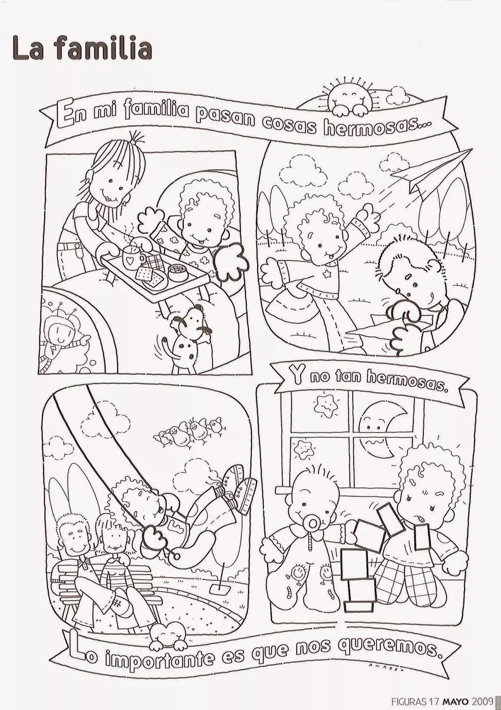
2.- Escribe brevemente porque elegiste esa imagen
_______________________________________________________________________________________________________________________________________________________________

GUÍA DE TRABAJO N° 16
RELIGIÓN 3°-4° Noviembre 2020

Objetivo | Conocer el significado de la Unión familiar
Instrucciones | Leer que es el valor de la unión familiar. Desarrollar actividad 1 y2
Descripción del Aprendizaje | Identifican y caracterizan el valor de la unión familiar
Ponderación de la Guía | 10%
Correo del docente para consultas | mramos@liceomixto.cl jvillarroel@liceomixto.cl
LA UNIÓN FAMILIAR
La unión familiar son las celebraciones propias de los miembros de la familia y que nos conecta con sus raíces y nos hacen estar juntos.

A TRABAJAR
1.- Colorea la siguiente imagen

2.- Escribe brevemente porque es Unida tu familia
_______________________________________________________________________________________________________________________________________________________________________________________________________________________________________.

